III część dnia:
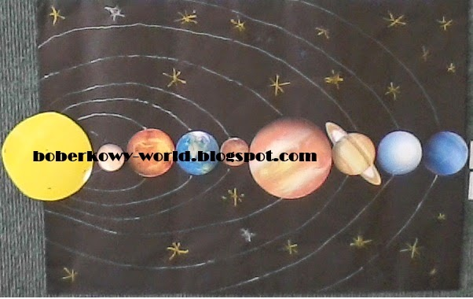
-Objaśnienie co przedstawia ilustracja:
Przyjrzyjcie się planetom krążącym wokół Słońca - to Układ Słoneczny. Planety krążą wokół ogromnej gwiazdy - Słońca.
-Zachęcenie dzieci do zadawania pytań nt. innych obiektów znajdujących się na mapie.
-Prośba do Rodziców o wyjaśnienie dzieciom różnicy między gwiazdą a planetą:
Gwiazda to takie ciało niebieskie, które ma w sobie tyle energii i światła, że emituje ją czyli wysyła oświetlając i ogrzewając krążące wokół tej gwiazdy planety. Czyli krótko mówiąc gwiazdy świecą światłem własnym, planety świecą światłem odbitym.
- „Rozwiąż zagadki”
Kiedy nocą słońca,
nie ma już na niebie,
świeci całym sobą,
lub kawałkiem siebie. (księżyc)
Jej długi warkocz złotem błyska,
siostrą jest gwiazd i księżyca.
Rzadko odwiedza nasze niebo.
Niesie wieści. Jakie? To tajemnica. (kometa)
Bardzo mu dobrze się wiedzie,
do pracy rakietą jedzie –
na podbój kosmosu, planet
i w galaktyki nieznane. (kosmonauta)
Z ziemi do gwiazd
mknie pocisk złoty,
szybszy niż wiatr
i samoloty. (rakieta)
- zachęcam do posłuchania ciekawostek na temat Układu Słonecznego
https://www.youtube.com/watch?v=yxVMhKt-cvI

